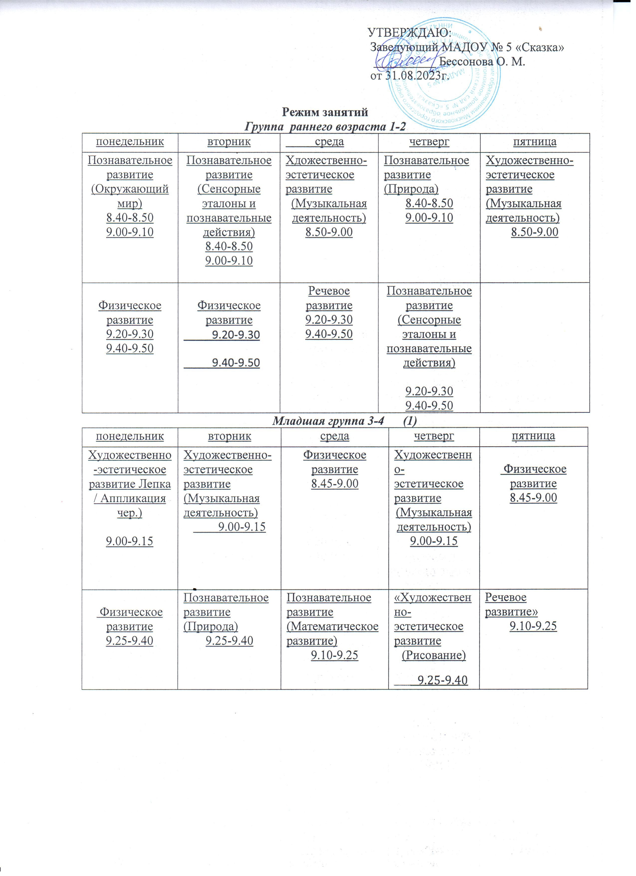

***Младшая группа 3-4 (2)***

|  |  |  |  |  |
| --- | --- | --- | --- | --- |
| понедельник | вторник | среда | четверг | пятница |
| Физическое развитие  8.45-9.00 | Познавательное развитие  (Природа)  9.00-9.15 | Художественно-эстетическое развитие  (Музыкальная деятельность)  9.00-9.15 | Физическое развитие  8.45-9.00 | Художественно-эстетическое развитие  (Музыкальная деятельность)  9.00-9.15 |
| Художественно-эстетическое развитие( Лепка / Аппликация чер.)  9.10-9.25 | Физическое развитие  9.25-9.40 | Познавательное развитие  (Математическое развитие)  9.25-9.40 | Художественно-эстетическое развитие  (Рисование)  9.10-9.25 | Речевое развитие  9.25-9.40 |

***Средняя группа***

|  |  |  |  |  |
| --- | --- | --- | --- | --- |
| *понедельник* | *вторник* | *среда* | *четверг* | *пятница* |
| Физическое развитие  9.00-9.20 | «Физическое развитие»  Бассейн  1п. 9.00-9.20  2п. 9.30-9.50 | Познавательное развитие  (Математическое развитие)  9.00-9.20 | Физическое развитие  9.00-9.20 | Речевое развитие  9.00-9.20 |
| «Художественно-эстетическое развитие»  (Рисование)  9.30-9.50 | Познавательное развитие(Природа)  1п.9.00-9.20  2п. 9.30-9.50 | Художественно-эстетическое развитие  (Музыкальная деятельность)  9.30-9.50 | Художественно-эстетическое развитие  (Лепка / Аппликация)  9.30- 9.50 | Художественно-эстетическое развитие  (Музыкальная деятельность)  9.30-9.50 |

***Старшая группа комбинированной направленности***

|  |  |  |  |  |
| --- | --- | --- | --- | --- |
| понедельник | вторник | среда | четверг | пятница |
| «Художественно-эстетическое развитие»  (Рисование)  9.00-9.25 | Познавательное развитие  (Математическое развитие)  9.00-9.25 | Познавательное развитие (Природа)  9.00-9.25 | Речевое развитие  9.00-9.25 | «Физическое развитие»  (Бассейн)  1п. 9.40-10.05  2п. 10.15-10.40 |
| Физическое развитие на воздухе  11.35-12.00 | Художественно-эстетическое развитие  (Музыкальная деятельность)  9.35-10.00 | Физическое развитие  9.35-10.00 | Художественно-эстетическое развитие  (Музыкальная деятельность)  9.35-10.00 | Речевое развитие  1п9.40-10.05  2п. 10.15-10.40 |
|  | «Художественно-эстетическое развитие»  (Лепка /Аппликация)  15.45-16.10 |  | «Художественно-эстетическое развитие» (Рисование)  15.45-16.10 |  |

***Подготовительная группа комбинированной направленности***

|  |  |  |  |  |
| --- | --- | --- | --- | --- |
| понедельник | вторник | среда | четверг | пятница |
| Речевое развитие  9.00-9.30 | Познавательное развитие (Математическое развитие)  *1 п.* 10.30-11.00  2п.11.10-11.40 | Познавательное развитие (Природа)  9.00-9.30 | Речевое развитие  9.00-9.30 | Физическое развитие  9.00-9.30 |
| «Художественно-эстетическое развитие»  (Рисование)  9.40-10.10 | «Физическое развитие»  (бассейн)  1п.10.30-11.00  2п. 11.10-11.40 | «Художественно-эстетическое развитие»  (Рисование)  9.40-10.10 | «Художественно-эстетическое развитие»  (Музыкальная деятельность)  10.25-10.55 | «Художественно-эстетическое развитие»  Лепка/Аппликаци  9.40-10.10 |
|  |  | «Физическое развитие» на воздухе  11.30-12.00 |  | Познавательное развитие (Окружающий мир )  10.20-10.50 |
| Художественно-эстетическое развитие» (Музыкальная деятельность)  15.45-16.15 |  |  | Познавательное развитие (Математическое развитие)  15.45-16.15 |  |